EXMº SENHORES VEREADORES DA MESA DIRETORA DA CÂMARA MUNICIPAL DE ARACRUZ-ES.

O vereador José Gomes dos Santos, infra-assinado, vereador em pleno exercício de suas funções legislativas, vem mui respeitosamente, requerer a Vossa Excelência, com fundamento no Art. 102, Parágrafo único, combinado com o art. 106, II do Regimento Interno o encaminhamento ao Prefeito Municipal das Indicações ora apresentadas.

INDICAÇÃO Nº 2020

Indico ao Exmo. Sr Prefeito Municipal que providencie junto à secretaria responsável a retirada ou a solicitação a quem de direito , dos cabos de Internete e energia que estão pendurados no poste da, Rua Francisco Simões Borges, para referência de localização , e frente ao n° 54 , Bairro Vila Nova Aracruz/ES.

JUSTIFICATIVA

A necessidade da presente indicação vem de encontro a um apelo popular dos moradores do referido Bairro uma vez que o emaranhado de fios e cabos que se formam p representam um perigo visível para quem vive e passa por esses local, a pessoa não sabe identificar o tipo de cabo; pode ser da rede elétrica, telefonia ou internete que também passa corrente elétrica, .Além disso, uma parte desse cabo solto pode estar tendo contato com outro energizado. A sobrecarga e os esforços advindos com novos cabeamentos para novas tecnologias (TV a cabo, internet, etc) podem,ultrapassar o limite previsto inicialmente e causar ruptura e acidentes. É preciso, antes de instalar novos cabos, verificar a categoria do poste e as cargas máximas admitidas. Acredita-se que a companhia responsável pela manutenção de postes deva controlar esses limites. Caso contrário, há riscos.
Vimos que é preciso implementar melhorias na estrutura de gestão da distribuidora, mais integração com as empresas de telecomunicações que compartilham os postes, melhor avaliação técnica prévia e ter maior rigor na fiscalização e no controle, para prevenirmos de acidentes .
Esperando ter demonstrado a real necessidade da presente indicação, subscrevo-me.
Esperando ter demonstrado a real necessidade da presente indicação, subscrevo-me.
Aracruz/ES, 17 de Março 2020.

JOSÉ GOMES DOS SANTOS
(LULA)Vereador (PRTB

FOTOS

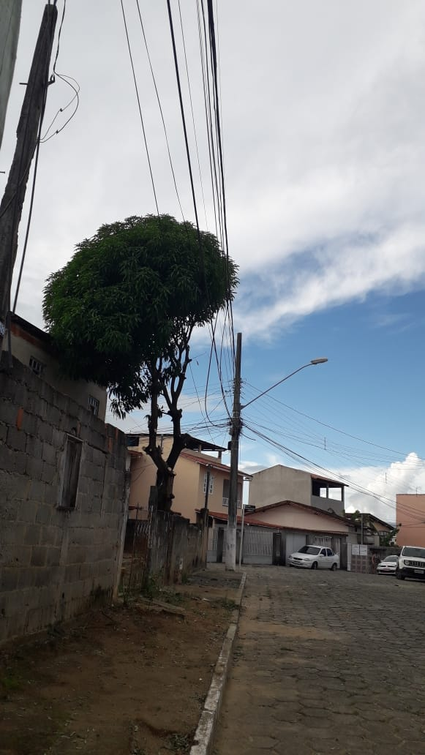
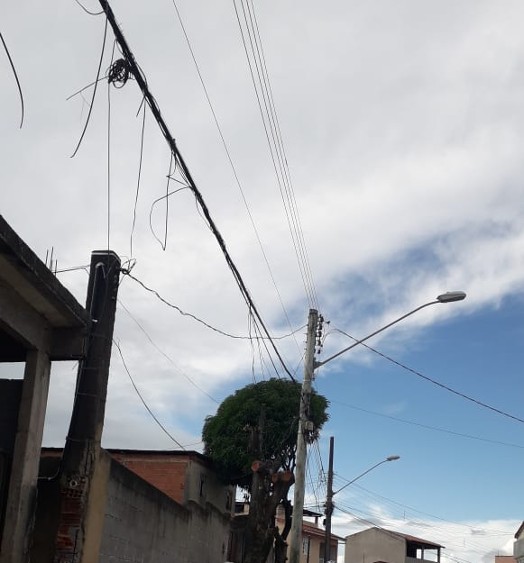

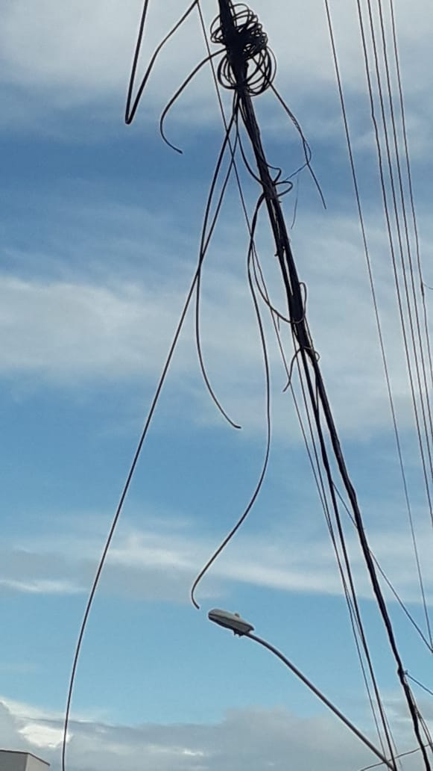

JOSÉ GOMES DOS SANTOS
(LULA)Vereador (PRTB)

